**用户指南**

本程序为钢琴学习和创作提供给虚拟仿真帮助，通过程序中虚拟键盘帮助同学了解钢琴和练习演奏，并进一步给予同学们自由创作的空间，使同学们可以在不方便使用现实钢琴时也可以学习练习，比如短暂的课间时光使用虚拟键盘和我们提供的五线谱来复习一段旋律。

主页面分别有四个按键，下面将分别介绍。

1. **教学模式：**

程序在屏幕上提供一个虚拟的MIDI键盘并且通过以下基础认音、音阶练习、曲库练习三个板块帮助用户了解钢琴，了解音程关系，并且入门基础演奏。

### 虚拟MIDI键盘

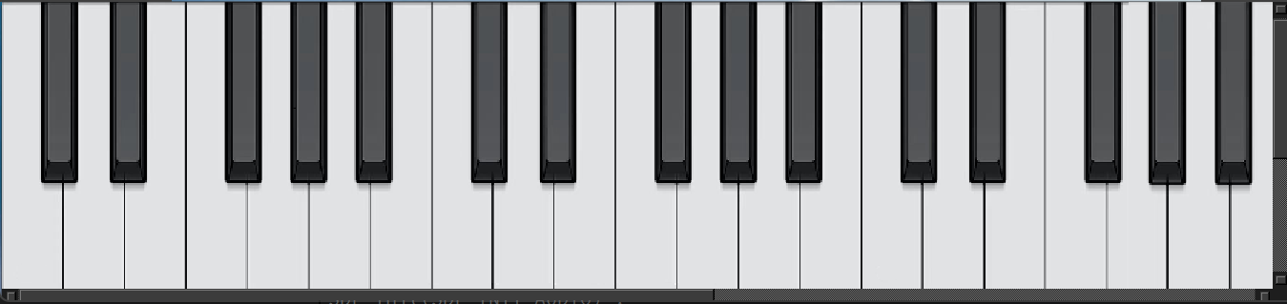

键盘界面位于窗口下方，通过鼠标进行交互，您可以通过鼠标点击触发琴键，释放鼠标以结束触发。键盘在默认状态下演奏范围为C2--C4。

### 通过电脑键盘演奏

键盘中所有字母键和数字键都可用于演奏。在默认状态下，从Z键至？键用于演奏C大调下从C3到E4的大调音阶，从S键到；键用于演奏与Z键所在行对应下模拟实际键盘黑白键关系中从C3到E4中的所有黑键；从Q键到P键用于演奏C大调下从C4到E5的大调音阶，从2键到0键用于演奏与Q键所在行对应下模拟实际键盘黑白键关系中从C4到E5的所有黑键。具体对应关系如下：

1. C4, W-D4, E-E4, R-F4, T-G4, Y-A4, U-B4, I-C5, O-D5, P-E5

2-C#4, 3-D#4, 5-F#4, 6-G#4, 7-A#4, 9-C#5, 0-D#5

Z-C3, X-D3, C-E3, V-F3, B-G3, N-A3, M-B3, Comma-C4, Period-D4, Slash-E4

S-C#3, D-D#3, F-F#3, G-G#3, H-A#3, J-C#4, L-D#4, Semicolon-C#5

### **基础认音**

### 屏幕截图 2025-06-30 003942点击基础认音按钮后点击钢琴键显示音名，帮助同学记忆琴键关系和名称

### 音阶练习+和弦练习

可以通过键盘弹奏音阶和和弦（支持多个琴键同时演奏）

### 曲库练习

### 屏幕截图 2025-06-30 003952

### 可以在曲库按钮选择曲子显示五线谱

**、**

**补充功能：背景更换**

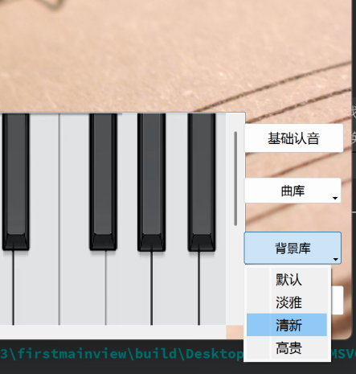

本程序为用户提供四种背景更换选择，带来更自由舒适的学习创作环境

1. **演奏模式：**

在演奏模式中用户可以自由弹奏曲目并且通过界面按钮进行录制和回放；

用户可以自行选择演奏的音色，同时也可以通过八度移调控制键盘覆盖的音高范围。还有延音等音色技巧可以选择；

## （一）音乐效果

如果想要您的音乐具有更加丰富的声音效果，您可以通过左侧界面提供的效果器进行调整。本程序为您提供了延音踏板、混响效果器和合唱效果器。

### 移调

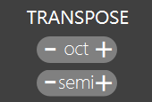

Transpose（移调）功能可以更改默认状态下琴键与击发音高的关系，共分为两个部分：oct（八度移调）和semi（半音移调）。

### 延音踏板

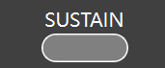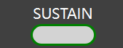

当Sustain（延音）踏板处于关闭状态，按钮边缘将不会亮起，您可以通过点击按钮开启延音，在开启状态下，按钮边缘将会亮起，再次点击可将其关闭。

当延音踏板处于开启状态时，即便您不再击发琴键，音符的持续时间将会被延长，对于不同音色，延音踏板的效果将会有所区别，例如在Grand Piano下，延音踏板将会模拟钢琴的自然延音效果，音符将持续发声直到延音踏板处于关闭状态或音符自然衰减。

借助于延音踏板，您可以实现音乐的连奏效果，使得音乐听起来更加连贯自然，增强音乐的动态效果，丰富音乐的和声织体，营造空灵的音乐氛围等。

**注意：**由于在本程序中鼠标本身不能同时操控多个功能，您可能需要借助于延音功能在保持程序发声的情况下探索不同参数下声音的动态变化。

### 混响效果器

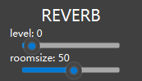

Reverb（混响）效果器可以模拟不同空间环境中的声音反射，从而提升您的音乐质感，营造宏大的音乐氛围等。本程序为您提供两个参数Level和Rroomsize，可以通过拖动条调节大小。

Level参数用于控制混响信号的强度，调整音频的干湿比，即混响音频（湿信号）在总音频中的比例。较高的Level值会使混响效果更加明显，而较低的Level值会使混响效果更加微妙。

Roomsize参数用于模拟不同大小的空间环境，如小房间、中等大小的厅堂、大教堂等。较大的Roomsize值会使混响效果更加宏大和深远，而较小的Roomsize值会使混响效果更加紧凑和温暖。此外，较大的Room Size值通常会有更长的声音反射时间，使声音听起来更加空旷。

### 合唱效果器

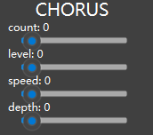

Chorus（合唱）效果器通过模拟多个声源同时发声的效果，使音频听起来更加丰富和饱满，使音频在听感上更加立体，增强声音的层次感和深度。本程序为您提供四个参数Count, Level, Speed和Depth，可以通过拖动条调节大小。

**注意：**该效果器并不对所有音色起效果，对于部分音色该效果器是无效的。

## 音色管理

本程序为您共提供了288种原始音色，通过音色管理功能，您可以同时操纵两个音色进行演奏，您可以选择将音色叠加进行演奏或者通过键盘分割同时演奏两种音色。

### 音色叠加

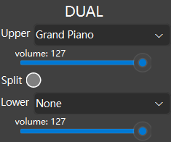

Dual（音色叠加）功能允许您同时演奏两种音色Upper和Lower，您可以通过下拉菜单选择音色。当选择None音色则代表该音色轨道为空。在默认情况下，Upper为音色Grand Piano，Lower为空。

您可以分别调整Upper和Lower下面的轨道音量（0-127）从而实现音色之间不同的相对强度，实现更加丰富的音色效果。

**注意：**该程序默认开启音色叠加功能。

### 键盘分割

屏幕截图 2025-06-29 143416 屏幕截图 2025-06-29 143433

当Split（键盘分割）功能处于关闭状态（即音色叠加开启），按钮边缘将不会亮起，您可以通过点击按钮开启延音，在开启状态下，按钮边缘将会亮起，再次点击可将其关闭。

开启后，按钮右侧将会显示分割点，图中为默认的C4。您可以通过调整右侧的拖动调改变分割点。

在键盘分割功能开启的状态下，您可以击发从最低音到分割点左侧的琴键来演奏Lower音色，击发从分割点到最高音的琴键来演奏Upper。在该状态下，每次击发只会演奏一种音色。借由该功能，您可以丰富音乐效果，模拟小型乐队演奏（例如Lower为Bass类乐器，Upper为Piano类乐器）。或者便于快速切换音色，避免繁复操作。

## 表现控制

除了音色，本程序允许您通过调整不同的演奏效果来提升您音乐的表现力，本程序为您提供了两种表现控制器：弯音轮和调制轮。

**注意：**由于鼠标无法同时控制两个对象，您可能需要在开启延音踏板的情况下放开琴键后摇动表现控制器来实现演奏效果。

### 弯音轮



Pitch Bend（弯音）轮允许您的音符在触后实时升高或降低两个半音。通过拖动弯音轮您可以实现音色的滑音效果，使得音高实时连续升高或降低，使得您的演奏更加生动并富有感染力。

**注意：**当您放开弯音轮，它将会自动归位，演奏音符将会恢复原始音高。

### 调制轮



Modulation（调制）轮通常用于调制声音效果的深度，该程序中绝大多数音色可以通过它控制颤音（Vibrato）效果。调制轮转动幅度越大，颤音幅度越大。通过调制轮可以实现许多真实乐器的演奏细节，如小提琴和吉他的揉弦等。

**注意：**当您放开调制轮，它将会自动归位，演奏音符将会恢复原始效果。

## 声音处理

本程序还允许您对音色本身进行处理，通过聚焦于声音的底层细微变化，您可以创造出属于您的独特音色。本程序提供两种处理工具：滤波器和包络生成器*。

### 滤波器

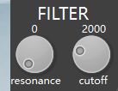

Filter（滤波器）可以选择性地通过或衰减特定频率范围内的声音来调整音频的频率特性，改变音色的声音特征。本程序采用的是低通滤波器（LPF），允许低频信号通过，衰减高频信号。本程序提供两个参数Cutoff和Resonance。

Cutoff（截止频率）是开始衰减信号的频率，较低的截止频率会使音频更加温暖，较高的截止频率会使音频更加清晰。

Resonance（共振）控制滤波器在截止频率附近的信号放大程度，较高的共振值会使截止频率附近的信号被放大，产生共振峰效果。

**注意**：当共振参数值过大可能会导致共振峰过窄，音频信号的频率成分有可能不在这个范围里导致声音消失。

### 包络生成器*

*该功能正在开发中

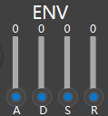

Envelope Generator（包络生成器）用于塑造声音的动态特性，控制音频信号幅度随时间的变化。本程序提供四个参数A-Attack（起音），D-Decay（衰减），S-Sustain（保持）和R-Release（释放）。

## 屏幕截图 2025-06-30 004041声音录制

用户可通过开始录制，结束录制键录制演奏的电脑音频存储为wav格式

1. **用户指南：**

提供功能说明文档帮助用户使用程序

1. **设置：**

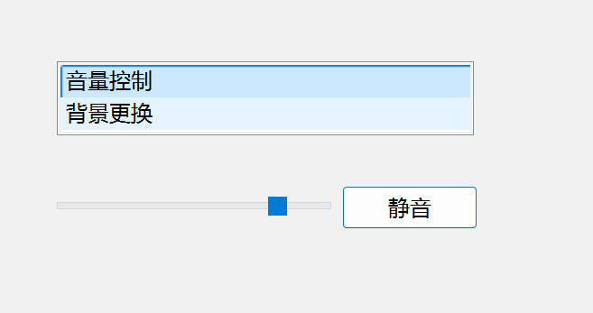

用户在此进行一些基础设置如音量调节。

开发人员：想摆烂对不队from pku程设

更多问题和建议请联系：2400017429@stu.pku.edu.cn